Май, 3-я неделя
Занятие 3
Тема «Времена года»
Коррекционно-образовательные цели. Уточнение и активизация словаря по теме «Лето». Совершенствование грамматического строя речи (образование относительных прилагательных, образование однокоренных слов к слову солнце. Дифференциация звуков [р]— [р'] вигровой деятельности. Совершенствование навыка чтения.
Коррекилонно-развивающие цели. Развитие диалогической речи, фонематического восприятия, тонкой и артикуляционной моторики, координации речи с движением, тактильной чувствительности.

Ход занятия
1. Организационный момент. Игра «Семейка слов».
Колобок, колобок,
Золотистый бок,
За елки нырнул,
Там крепко заснул.
А к утру проснулся —
На весь мир улыбнулся!
Что это? Как вы думаете? (Это солнце. Оно круглое, золотистое, освещает весь мир)
Правильно. Давайте образуем слова одной семейки от слова солнце и поиграем в мяч. Как назвать солнце ласково? (Солнышко.)
Как называют погоду, когда светит солнце? Какая она? ( Солнечная.)
Как называется цветок, похожий на солнце? ( Подсолнух.)
Как называют явление, когда очень сильно печет солнце?( Солнцепек.)
Отлично! Вы замечательно выполнили первое задание. И сегодня мы с вами продолжим разговор о лете.
2. Загадывание загадок о лете.
Вспомните и загадайте друг другу загадки о лете. Старайтесь правильно произносить все звуки, говорить выразительно и четко.
Над лесами, над рекой
Семицветный мост дугой. Если б смог я встать на мост
— Я б достал рукой до звезд. Что это?
(Это радуга. Она похожа на мост. Она семицветная).
Песен полон лес и крика, брызжет соком земляника,
Дети плещутся в реке, пляшут пчелки на цветке..
Как зовется время это? Угадать нетрудно!..
( Лето! Летом созревает земляника, можно купаться, летают пчелы).
Кто мне скажет, Кто мне скажет, что уносят люди с пляжа —
Не в карманах, не в корзинах- на руках, носах и спинах?... —
(Это загар. )
В небе барабан загрохотал,
А потом в сверкающих сапожках
Кто-то быстро-быстро побежал
По земле на длинных тонких ножках….
(Это гром, молния и дождь. Гром грохочет, как барабан. Молния сверкает. А дождь похож на тонкие ножки.)
Какие молодцы! Сколько загадок вы знаете! А как умеете их отгадывать!
3. Игра «Что делает?»
Игра «Что делает?» вам уже знакома. Только мы играли в нее с мячом, а сегодня будем играть с подсолнухом. Мы будем передавать его друг другу. Что делает летом солнце? (Светит, греет, припекает.) Что делает летом дождь?( Идет, льет, накрапывает). Что делает летом ветер?( Дует, веет, освежает.)
Что делают летом люди? (Отдыхают, купаются, загорают).
Великолепно!
4. Упражнение «Когда и что надо?»
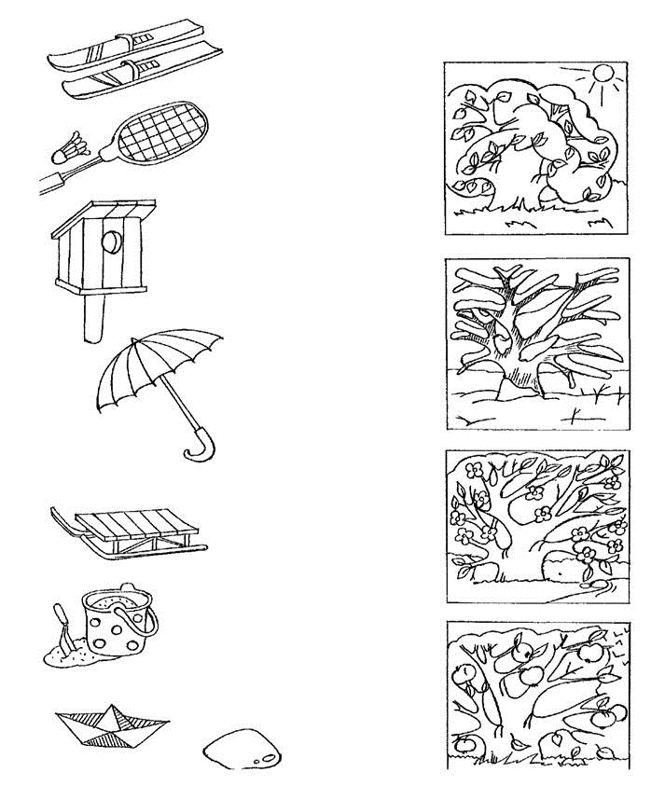

Раскрасьте картинки Дети выполняют задание
5. Упражнение «Кто скорее?»
А теперь проведем соревнование. Разделите на слоги слова соты, горшок, ложка, пчела, мед. Положите столько фишек на соответствующее изображение, сколько слогов в этом слове. Посмотрим, кто выполнит это задание первым. Раз, два, три. Начинайте!
Дети выполняют задание.
6. Упражнение «Угадайте, где мы были»
Набежала тучка, | Бегут по кругу друг за другом на носочках, руки держат на поясе.
Прокатился гром, | Выполняют три прыжка на носочках.
Хлынул дождик теплый | Вновь бегут по кругу.
Звонким серебром. | Выполняют прыжки на носочках.
Прозвенел над нами | Бегут по кругу.
И пропал вдали. | Выполняют прыжки на носочках.
Дома не сидится. | Маршируют, высоко поднимая колени, размахивая руками.
Мы гулять пошли.
Взять сачок не позабыли. | Маршируют, подняв воображаемый сачок на плечо.
Угадайте, где мы были? | Останавливаются. Встают лицом в круг. Разводят руками.
Были мы за речкою. | Бегут по кругу, взявшись за руки.
На том берегу,
На большом душистом | Меняют направление движения.
Заливном лугу.
Бабочек ловили | Изображают, как ловят бабочек и
И венки плели. | плетут венки.
На душистом сене | Ложатся на спину, расслабляются.
Отдохнуть легли.
Е. Благинина
7. Артикуляционная гимнастика для постановки звука [л] (выполняют упражнение 3-4раза)
Попробуйте «пожевать» широкий расслабленный язык, то убирая его в глубь рта, то высовывая обратно
«Гармошка». Попробуйте петь звук [ы], высунув широкий язык, а потом прикусите широкий кончик языка и постучите пальцами по щекам.
А теперь сделаем упражнение «Шарик». Для этого нужно упереть кончик языка в верхние зубы, стараться как бы вытолкнуть их изо рта и при этом выдувать воздух в щеки, чтобы они надулись
8. Игра «Разноцветные кастрюли» Летом поспевают ягоды в лесу и в саду. Давайте сварим компот из них. В красной кастрюле мы будем варить варенье из ягод, в названиях которых есть звук [р]. А в оранжевой кастрюле — из ягод, в названиях которых есть звук [р']. Начинайте предложение со слов «Ясварю варенье...»

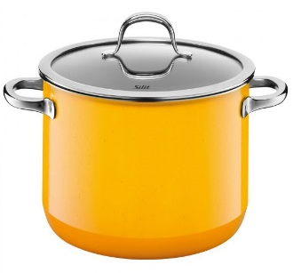

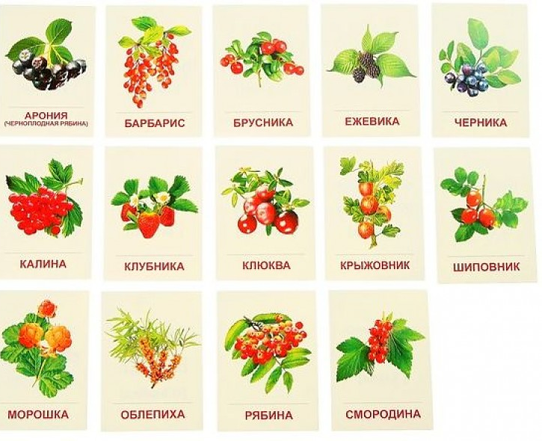
Дети по очереди раскладывают плоскостные изображения ягод по кастрюлям и комментируют свои действия. (Я сварю варенье из рябины в оранжевой кастрюле. А я сварю варенье из черники в красной кастрюле. ) 9. Окончание занятия. Оценка работы детей.
С уважением, учитель-логопед Пачкова Лариса Александровна.

